### Założenia aplikacji do śledzenia wydatków

* **Aplikacja składa się z jednego komponentu formularza**.
* **Formularz składa się z**:
  + pola edycyjnego i jego etykiety o treści „Kategoria wydatku”,
  + pola numerycznego i jego etykiety o treści „Kwota”,
  + pola daty i jego etykiety o treści „Data”,
  + przycisku „Dodaj”.
* **Aplikacja w stanie początkowym wyświetla puste pola formularza**.
* **Po wybraniu przycisku „Dodaj” generowane jest zdarzenie, które ma za zadanie wypisanie danych z formularza w konsoli przeglądarki**, np.:
  + W Angular: {kategoria: "...", kwota: ..., data: "..."} – obraz 1a,
  + W React.js: kategoria: ...; kwota: ...; data: ... – obraz 1b.
* **Dane wprowadzone w formularzu są wyświetlane w tabeli poniżej formularza**, gdzie każda nowa pozycja jest dodawana do listy wydatków.
* **Strona jest formatowana stylem**:
* body { padding: 20px; }
* **Elementy formularza i tabela są formatowane stylami biblioteki Bootstrap**. Szablon HTML formularza należy zbudować sugerując się pomocą zamieszczoną w Tabeli 1. Należy zastosować znaczące nazwy dla identyfikatorów pól formularza.

### React

* Aby dodać Bootstrap:
* import 'bootstrap/dist/css/bootstrap.css';

### Bootstrap Forms

* Upewnij się, że na wszystkich polach formularza zastosowano odpowiedni atrybut typu, np. text dla kategorii wydatku, number dla kwoty oraz date dla wyboru daty.
* Formularz może wyglądać następująco:
* <form>  
   <div class="form-group">  
   <label for="expenseCategory">Kategoria wydatku</label>  
   <input type="text" class="form-control" id="expenseCategory" />  
   </div>  
   …  
   <button type="button" class="btn btn-primary">Dodaj</button>  
  </form>
* <table class="table mt-4">  
   <thead>  
   <tr>  
   <th scope="col">Kategoria</th>  
   …  
   </tr>  
   </thead>  
   <tbody id="expenseTable">  
   <!-- Nowe wydatki będą dodawane tutaj -->  
   </tbody>  
  </table>

### Bootstrap buttons:

* Dodaj przycisk:

*<button type="button" class="btn btn-success">Dodaj</button>*

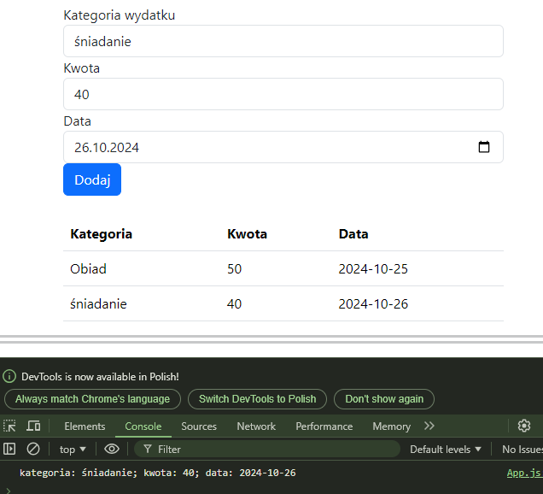

Obraz 1. Aplikacja React